软件说明
打开MATLAB软件
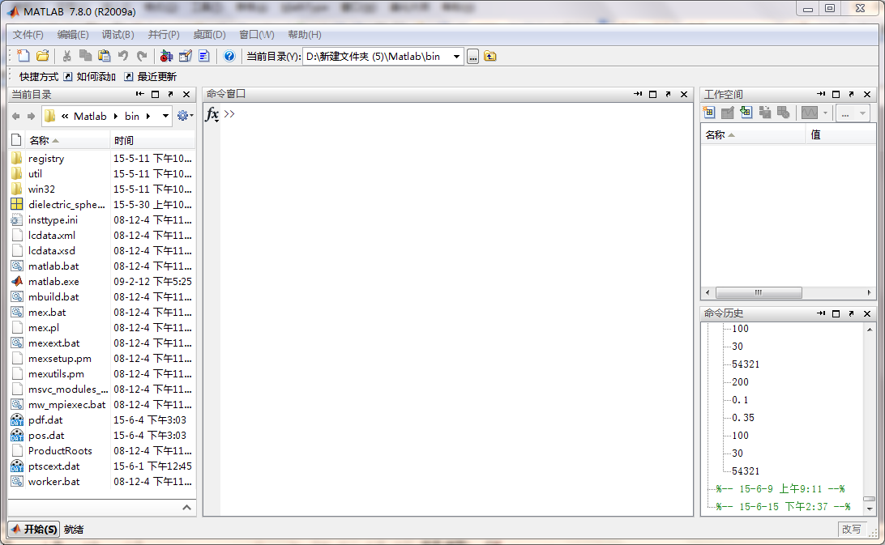
读取程序Chaoqun.m
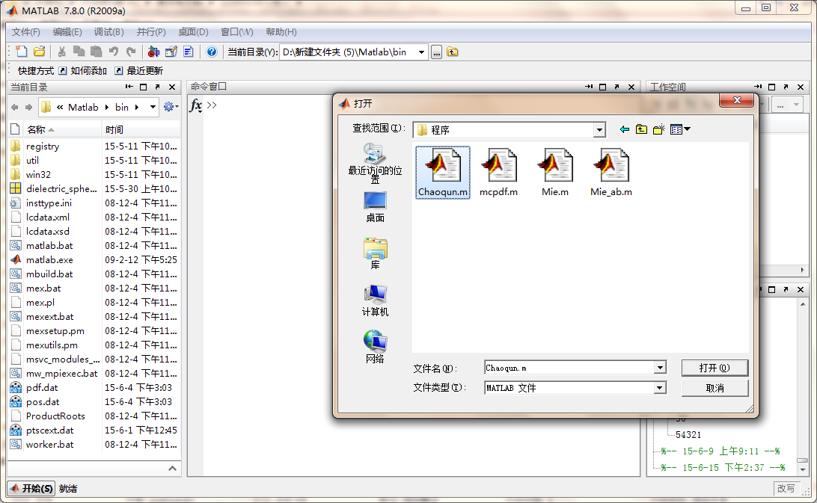
选择添加到路径，并运行程序：
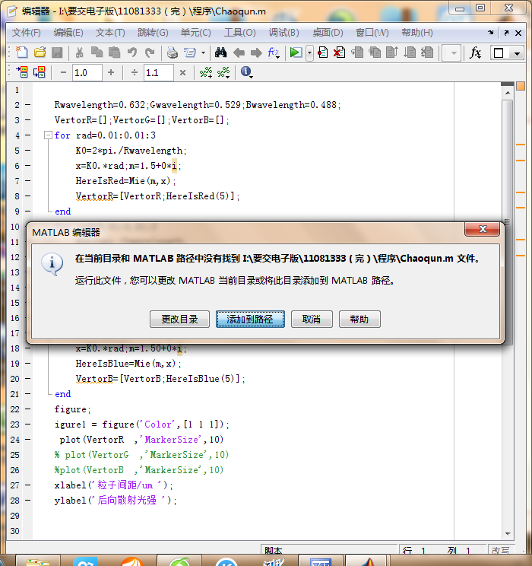
得到了如下仿真图：
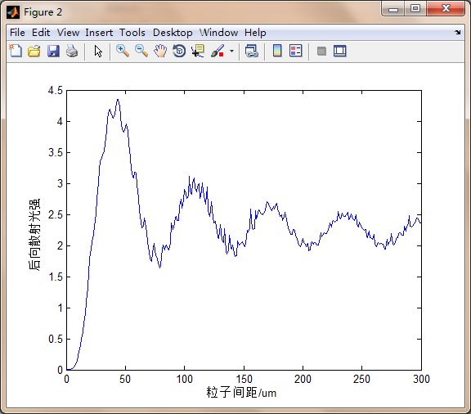
读取程序mcpdf.m，并将数据按照下图输入，即颗粒数=200，折射率=0.3，粒子间距=0.35um时的后向散射情况
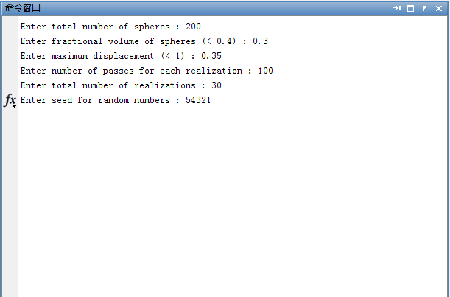
得到的仿真图为：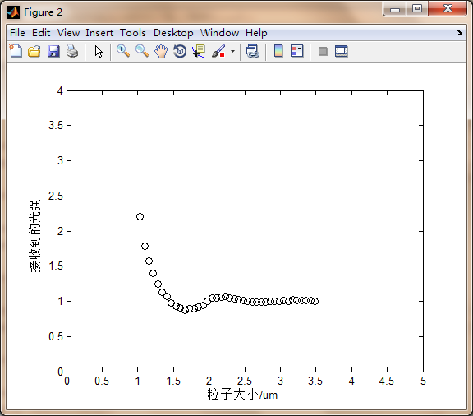
改变实验参数，让颗粒数=100，折射率=0.3，粒子间距=0.35，则实验结果为：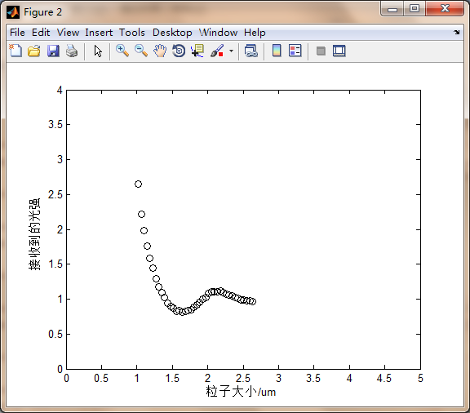
同理，将实验参数设定为颗粒数=200，折射率=0.3，粒子间距=0.1，则实验结果如下所示：